Индикаторный нутромер
Чем отличается и где используется
Инструмент применяется для относительного вычисления диаметра отверстий или размера пазов. Погрешность измерения достигает 0,012 мм. Часто такие нутромеры можно встретить в автомастерских, механических и сборочных цехах.
Состоит устройство из цифровой головки, ручки, сменного стержня и наконечника. Ручка у индикаторного нутромера выполнена из теплонепроводимого материала, благодаря которому удается достичь максимально точных результатов. Все это сделано для того, чтобы тепловое воздействие не оказало влияние на показатели. С помощью стержня и наконечника проводится измерение диаметра отверстий – эти части всегда изготавливаются из закаленной стали.
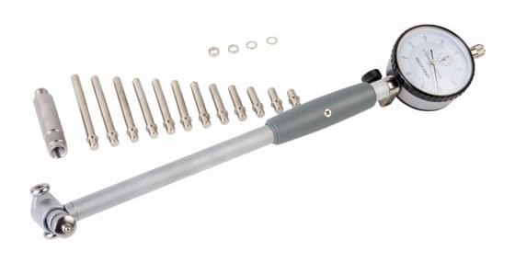
Как настроить нутромер
Перед началом работы с индикаторным нутромером его необходимо выставить на «0». Делается это с помощью калибровочного кольца. Если такой возможности нет, используют концевую меру.
- Выбирают подходящую вставку из набора и устанавливают на штангу.
- В соответствии с длиной вставки, например 20 мм, на микрометре выставляется этот же показатель, и зажимается боковой винт.
- Устройство необходимо зажать в тисках, чтобы обеспечить его неподвижность.
- Микрометр вставляют в нутромер и совмещают с показателем «0» с помощью вращения индикатора циферблата.
Как проводить измерения
Измерения должны проводиться так, чтобы стержень нутромера находился под углом 90° по отношению к измеряемой детали. Нужно обратить внимание на отклонение стрелки: если она двигается вправо, то полость заготовки меньше образца, а если влево – больше. После этого снимают показания с двух шкал – с миллиметрами и сотыми миллиметра.
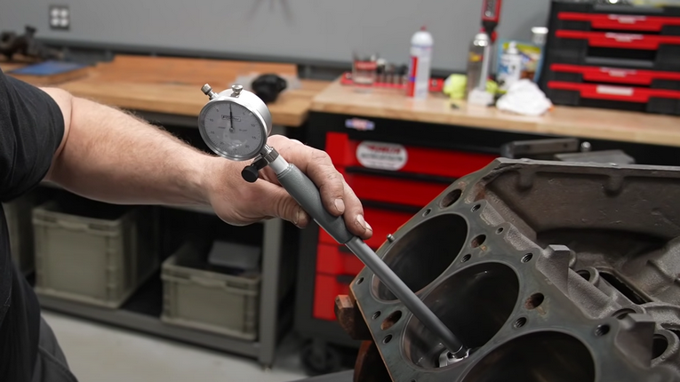

Электронный нутромер
Чем отличается и где используется
Этот прибор – самый точный из перечисленных нутромеров. Предназначен для абсолютных вычислений диаметра отверстий во многих сферах, например, в производственных и лабораторных условиях, в слесарных мастерских.
Состоит из наконечника, который прикреплен к цифровой головке. Он не требует сложной подготовки и особого температурного режима для работы. Результаты измерений появляются на электронном дисплее, а высокая точность позволяет работать даже с небольшими отверстиями без увеличения погрешности.
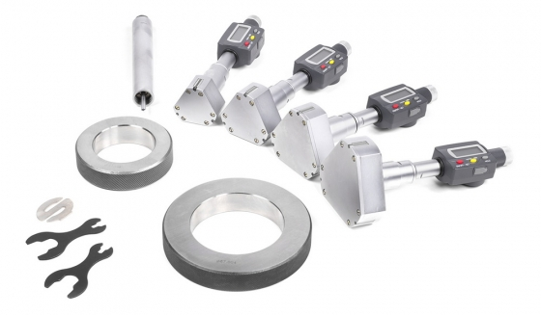
Как настроить нутромер и провести измерения
Все электронные нутромеры отличаются широтой характеристик и дополнительными функциями, которые облегчают работу с устройством: цифровое отсчетное устройство, кнопка настройки нуля, переключение единиц измерения и т.д. О том, как настраивать и производить измерения конкретным прибором этого типа, каждый производитель пишет в инструкции по эксплуатации.
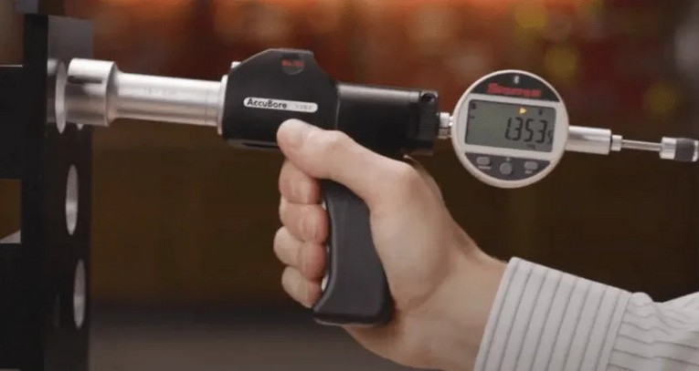
Если вы разберетесь, как правильно пользоваться нутромером, который нужен вам для работы, то все производимые вами измерения будут точными.

